MASARYKOVA UNIVERZITA
PEDAGOGICKÁ FAKULTA
Katedra pedagogiky

Základy pedagogické metodologie
VYUŽÍVÁNÍ STRATEGIÍ UČENÍ SE CIZÍMU JAZYKU V KONFRONTACI S VÝSLEDKY UČENÍ A MOTIVACÍ K UČENÍ U ŽÁKŮ PÁTÝCH TŘÍD NA ZÁKLADNÍCH ŠKOLÁCH V KŘIŽANOVĚ A V BORECH

(zpráva z výzkumu)

Vypracovali:
Ježková Veronika, učo: 104856, Učitelství pro 1. stupeň ZŠ
Chalupa Martin , učo: 105014, Učitelství pro 1. stupeň ZŠ

Zadala:
Mgr. Mgr. Kateřina Vlčková

Školní rok:
2005 – 2006

OBSAH

Úvod…………………………………………………………………………………………3

Cíle……………………………………………………………………………………………3

Metodologie………………………………………………………………………………3

Výsledky…………………………………………………………………………………4-5

Interpretace výsledků………………………………………………………………6-7

Závěr………………………………………………………………………………………7

Úvod
Výzkum, který byl proveden u žáků pátých tříd na základních školách v Křižanově a v Borech, byl zaměřen na zjištění používaných strategií při učení se cizímu jazyku a na výsledky, které děti v cizím jazyce vykazují, než odchází na druhý stupeň.
Dotazník, prostřednictvím kterého děti odpovídaly na uvedené otázky, se skládal ze tří částí (1. inventář strategií, 2. testové otázky, 3. faktografické údaje).
Inventář strategií zahrnoval sedm částí, mezi které patřily: paměťové strategie, kognitivní strategie, kompenzační strategie, metakognitivní strategie, afektivní strategie, sociální strategie a doplňující otázky, které mezi strategie nelze zařadit.
Ve výzkumu jsme se zaměřili nejen na míru užívání strategií, ale i na vztahy plynoucí z užívání strategií v souvislosti s výsledky testu a vlivem volní složky osobnosti na výsledky testu. (Dítě uvádí, že ho baví se učit.)

Cíle
Našim cílem bylo zjistit, jak moc děti na konci prvního stupně užívají strategie, zda jim pomáhají při učení se cizímu jazyku, zda při užívání strategií prokazují lepší výsledky v testech a zda mají lepší výsledky, pokud je daný jazyk baví.

Metodologie
Výzkum byl proveden metodou dotazníku, který obsahoval jednak otázky uzavřené s výběrem odpovědí a také otázky otevřené.
Dotazníky vyplňovalo 36 dětí z pátých tříd venkovských škol.

Výsledky
- 1. otázka, kterou jsme si položili se zaměřila na to, jak moc děti strategie užívají.
celková prům. míra používání strategií | 2,092361

- 2. otázkou, zda prokazují ti, co užívají strategie, lepší výsledky v testu, jsme chtěli zjistit, zda existují nějaké vztahy mezi strategiemi a výsledky učení.

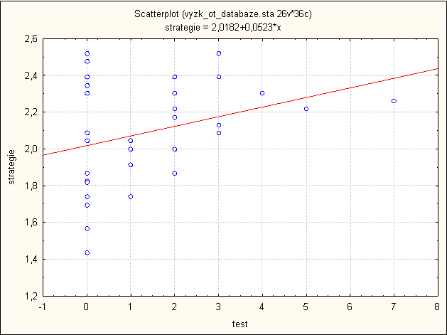

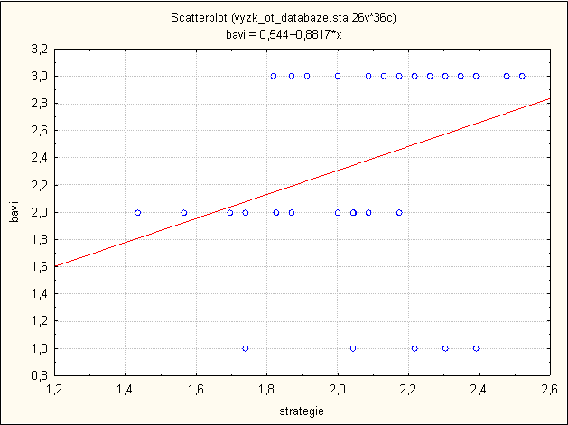

- 3. otázka se zabývala tím, má-li v testu lepší výsledky ten, koho baví učit se jazyk.

Interpretace výsledků
1. Jak moc děti strategie užívají?
Zjistilo se, že otázka užívání strategií je individuální. podle našeho názoru Záleží na každém dítěti, zda bude či nebude možná lépe v přítomném čase, nebo v minulém strategie užívat. Navíc někdy podle našeho názoru je dobrá nepřesný termín, tudíž má malou výpovědní hodnotu i motivace, takže pokud dítěti chybí, nebude dělat nic víc, než mechanicky vše „biflovat“, což efektivitu učení podle našeho názoru jistě sníží.
Děti uvedly, že strategie užívají, v průměru se užívání strategií pohybuje někde uprostřed na pomyslné čáře mezi užívám – neužívám. Výsledek není zanedbatelný, ale k žádným velkolepým závěrům nelze dojít. příliš obecné, skoro nic neříkající, přesněji, velkolepý – ve výzkumných textech je dobré nepoužívat hodnotící výrazy a nechat posouzení na čtenáři

2. Prokazují ti, co užívají strategie, lepší výsledky v testu?
Tuto hypotézu není možné statisticky potvrdit. Rozdíly jsou totiž statisticky významné pouze u jedné ze zkoumaných proměnných – když je baví učit se jazyk. Prokázalo se, že čím víc děti baví učit se jazyk, tím víc strategie používají. Výsledek je celkem pochopitelný, neodmyslitelně souvisí s motivací. (Proč se jazyk učit? Bude mi k něčemu, když budu umět mluvit s cizinci? Najdu nějaké uplatnění, když se domluvím jen v Česku?...) toto do této kapitoly nepatří, je to součást následující – mate to čtenáře – viz název kapitolky
Fakt nepoužívat odbornou vědeckou terminologii v laickém významu slova, co je to fakt, je přesně definováno, i když zde je to slovo fakt v podstatě téměř zcela oprávněné (aniž by jste si toho byli vědomi, proto ten tip) že se neprokázala žádná komplexní nic neříkající,nic takového neexistuje ve statistice souvislost mezi užíváním strategií a výsledky testu, může být zkreslen podle našeho názoru také tím, že ne na každé škole vyučuje jazyk aprobovaný učitel, ne každý učitel učí podle vhodných učebnic, ne všechny děti začaly s výukou jazyka ve stejné třídě atd. spíš bude důvodem, že se jedná o tak malé děti, vývojově, zde je „vše“ tím pádem otevřené; taky může být špatný test nebo dotazník – to jsou nejpravděpodobnější vysvětlení

3. Má v testu lepší výsledky ten, koho baví se jazyk učit?
Neprokázalo se, že ten není tu čárka? koho baví se jazyk učit, má lepší výsledky v testu. Někdy totiž podle našeho názoru nestačí jen motivace, ale i správné vedení.
Statisticky významné rozdíly se ukazují pouze u čtyř z dvaceti tří zkoumaných strategií.
- Když ho jazyk baví, zajímá se o zemi, kde se daným jazykem mluví.
- Čím lepší prokazuje výsledky v testu, tím víc užívá strategii – jazyk se učím i doma. ..když dítě uvádí , že se učí doma, má lepší výsledky, čím více se učí doma, tím..
- Čím horší prokazuje výsledky v testu, tím víc uvádí, že poslouchá písničky v daném jazyce.
- Prokazuje-li lepší výsledky v testu, pak uvádí, že má doma někoho, kdo ho zkouší a opravuje.

Z toho plyne prakticky použito ve formulaci laického jazyka jen to, že záleží na zájmu, píli, ochotě něco se naučit a na podpoře okolí. Všechny tyto faktory se pak podle našeho názoru podílí na konečném efektu bezproblémového zvládání cizího jazyka.
Pokud jde o poslouchání písniček a výsledkem testu, patrně došlo k jistému zkreslení, plynoucího z nedostatečného počtu zkoumaných osob. nebo je to proste obtížně interpretovatelné a muselo by se to zkoumat blíže

ZÁVĚR

Pokud jde o splnění cílů, které jsme si zvolili, lze konstatovat, že byly splněny. To, co jsme chtěli zjistit, bylo možné i z našeho poněkud malého vzorku respondentů, které jsme měli k dispozici a ukázalo se, že nejenom to hmotné má vliv na učení se jazykům, ale jde také o motivaci a vůli, která je u každého jiná.
Závěrem snad jen malé doporučení: Nikdy si nemyslete, že dítě se učí proto, že musí. Mohli byste svým vedením pošlapat to, co je v něm skryto a o čem neví nikdo jiný, než ono samo.

Zpětná vazba:
- moc pěkná práce
- detaily v textu
- u výzkumných a odborných textů důsledně odlišovat vlastní názor, nebo uvádět zdroj (výzkum apod.), a odlišovat výsledky výzkumu a závěry z nich plynoucí a do nekonečna opakovat i v kapitole, kt. má název interpretace, že se jedná o váš názor

